**Progetto per la Gestione dei Canili Comunali**

**TracciaDel Progetto**

Il progetto consiste nella progettazione e realizzazione di un sistema informativo integrato per la gestione dei canili comunali, con l'obiettivo di informatizzare e ottimizzare tutte le attività connesse all'accoglienza, al monitoraggio sanitario e all'adozione dei cani randagi o abbandonati.

**Obiettivo Del Progetto**

Il sistema dovrà coordinare le attività dei canili, migliorare la tracciabilità degli animali, facilitare le adozioni da parte dei cittadini e supportare gli operatori comunali nella gestione delle richieste attraverso un'applicazione web integrata.

**Analisi Concettuale**

**Gestione Anagrafica Cani**

Il sistema dovrà memorizzare e gestire l'anagrafica completa di ciascun cane ospitato. Per ogni cane dovranno essere registrate le seguenti informazioni:

* Nome dell'animale
* Specie e razza
* Sesso
* Data di nascita (stimata se sconosciuta)
* Stato di sterilizzazione
* Descrizione del carattere, comportamenti e esigenze particolari
* Foto dell'animale per facilitare l'identificazione

I cani dovranno essere registrati al momento del loro ingresso nel canile, tracciando la data di accoglienza.

**Gestione Vaccinazioni**

Il sistema dovrà gestire le vaccinazioni effettuate su ciascun cane. Per ogni vaccinazione dovranno essere registrati:

* Tipo di vaccino (es. antirabbica, polivalente)
* Data della vaccinazione
* Note cliniche e osservazioni veterinarie
* Data prevista per il richiamo vaccinale
* Numero totale di dosi previste per il ciclo vaccinale

Il sistema dovrà permettere agli operatori di pianificare i richiami vaccinali e mantenere aggiornato lo stato sanitario degli animali, costruendo una cronologia sanitaria completa per ogni cane.

**Gestione Strutture di Accoglienza**

Il sistema dovrà includere la gestione dei canili comunali. Per ogni struttura dovranno essere registrati:

* Nome del canile
* Indirizzo completo (via, città, CAP)
* Recapiti (telefono, email)

Ogni cane dovrà essere associato a un solo canile.

**Gestione Utenti Persona**

I cittadini che intendono adottare un cane dovranno potersi registrare nel sistema. Per ogni persona dovranno essere registrati:

* Credenziali di accesso (username e password)
* Dati anagrafici (nome e cognome)
* Recapiti (telefono, email)
* Residenza completa (indirizzo, città, provincia, CAP)

Il sistema dovrà consentire loro di navigare tra i profili dei cani disponibili, visualizzarne le schede dettagliate con foto, descrizione e stato sanitario, e inoltrare richieste di adozione.

**Gestione Richieste di Adozione**

Ogni cittadino registrato dovrà poter inviare richieste di adozione. Ogni richiesta dovrà essere collegata:

* A un singolo cane specifico
* Alla persona che l'ha inoltrata
* A un operatore comunale che si occuperà della valutazione

Per ciascuna richiesta dovranno essere registrate:

* Data della richiesta
* Stato della richiesta
* Motivazione dell'adozione fornita dal richiedente
* Data di conclusione della pratica (in caso di esito positivo o negativo)

Il sistema dovrà permettere di monitorare tutte le richieste in corso, filtrare quelle in attesa di approvazione e mantenere uno storico completo per ogni cittadino.

**Gestione Operatori**

Il sistema dovrà gestire gli operatori comunali o del canile incaricati di validare le richieste di adozione. Per ciascun operatore dovranno essere registrati:

* Credenziali di accesso (username e password)
* Dati anagrafici (nome e cognome)
* Recapiti (email, telefono)

Gli operatori dovranno poter valutare le richieste inviate dai cittadini, analizzare la compatibilità tra adottante e animale, ed effettuare la validazione finale dell'adozione.

**Requisiti di Tracciabilità**

Il sistema dovrà essere in grado di tracciare:

* La storia delle strutture che hanno ospitato ogni cane
* La cronologia completa delle vaccinazioni per ogni animale
* Lo stato di avanzamento di tutte le richieste di adozione
* Le adozioni concluse con successo

**Funzionalità Richieste**

**Per i Cittadini:**

* Registrazione e accesso al sistema
* Visualizzazione dei cani disponibili per l'adozione
* Consultazione delle schede dettagliate dei cani (con foto e informazioni sanitarie)
* Invio di richieste di adozione
* Monitoraggio dello stato delle proprie richieste

**Per gli Operatori:**

* Accesso dedicato al sistema
* Gestione dell'anagrafica dei cani
* Registrazione delle vaccinazioni
* Gestione dei trasferimenti tra canili
* Valutazione e validazione delle richieste di adozione
* Visualizzazione dello storico delle adozioni

**Per il Sistema:**

* Gestione centralizzata di tutti i dati
* Interfaccia web accessibile
* Sistema di autenticazione per utenti e operatori
* Generazione di report sullo stato delle richieste
* Mantenimento dello storico completo delle attività

**Obiettivi del Sistema**

* Informatizzare completamente la gestione dei canili comunali
* Migliorare l'efficienza nella gestione delle adozioni
* Facilitare l'accesso dei cittadini alle informazioni sui cani disponibili
* Garantire la tracciabilità completa di tutti gli animali ospitati
* Supportare gli operatori nelle attività quotidiane
* Mantenere un registro sanitario aggiornato per ogni cane

**Risultati Attesi**

* Riduzione dei tempi di gestione delle pratiche di adozione
* trasparenza nel processo di adozione
* Miglioramento del monitoraggio sanitario degli animali
* Ottimizzazione delle risorse dedicate alla gestione dei canili
* Incremento del numero Maggiore di adozioni attraverso una migliore visibilità dei cani disponibili

**Analisi**

## Assunzioni del Progetto

Il progetto ha l'obiettivo di progettare e realizzare un sistema informativo per la gestione dei canili comunali, con particolare attenzione al processo di adozione dei cani abbandonati.

Quando un cane viene accolto in un canile, oltre alle sue informazioni anagrafiche viene registrata anche la data di ingresso. Poiché durante la sua permanenza un cane può essere trasferito da un canile all'altro, il sistema deve mantenere la tracciabilità storica delle strutture che lo hanno ospitato. Per ogni canile è necessario tenere traccia della sua ubicazione e dei suoi dati di contatto, al fine di conoscere in ogni momento dove si trova ciascun cane.

Dal momento dell'ingresso in canile, inizia anche la gestione del piano vaccinale dell'animale, con la registrazione di tutte le vaccinazioni effettuate, compresi i richiami programmati e le note cliniche.

Una persona interessata ad adottare un cane potrà consultare l'anagrafica degli animali disponibili. Una volta individuato il cane di interesse, potrà inviare una richiesta di adozione specifica per quell'animale. Un operatore, dopo aver effettuato le necessarie verifiche sia sull'animale che sulla persona richiedente, potrà accogliere la richiesta oppure respingerla, fornendo un'adeguata motivazione.

## Entità Identificate

Da queste assunzioni si evince che abbiamo a che fare con **5 entità principali** e **1 gerarchia** che possiamo così definire:

### Entità Base:

* **Cane**
* **Vaccinazione**
* **Canile**
* **Richiesta**

### Gerarchia Utente:

* **Utente** (entità padre)
  + **Persona** (specializzazione per cittadini)
  + **Operatore** (specializzazione per personale comunale)

La gerarchia **Utente** è una generalizzazione che raggruppa gli attributi comuni (Username, Nome, Cognome, Password, Email, Telefono) mentre le specializzazioni **Persona** e **Operatore** aggiungono attributi specifici per ogni tipologia di utente:

* **Persona**: attributi aggiuntivi per residenza (Indirizzo, Città, Provincia, CAP)
* **Operatore**: attributi specifici per il ruolo lavorativo

## **Relazioni tra le Entità**

Le entità sono associate tra di loro nel seguente modo:

### ACCOGLIERE (Canile - Cane)

* **Cardinalità**: Un canile può accogliere più cani (1:N)
* **Descrizione**: Un cane è accolto in un solo canile alla volta, ma un canile può ospitare molti cani

### EFFETTUARE (Cane - Vaccinazione)

* **Cardinalità**: Un cane può effettuare più vaccinazioni (1:N)
* **Descrizione**: Ogni vaccinazione è associata a un singolo cane, ma un cane può ricevere multiple vaccinazioni nel tempo

### INVIARE (Persona - Richiesta)

* **Cardinalità**: Una persona può inviare più richieste (1:N)
* **Descrizione**: Ogni richiesta è inviata da una singola persona, ma una persona può fare richieste per cani diversi

### VALIDA (Operatore - Richiesta)

* **Cardinalità**: Un operatore può validare più richieste (1:N)
* **Descrizione**: Ogni richiesta viene validata da un singolo operatore, ma un operatore può gestire multiple richieste

### RIGUARDA (Richiesta - Cane)

* **Cardinalità**: Una richiesta riguarda un singolo cane (1:1), un cane può essere oggetto di più richieste (1:N)
* **Descrizione**: Ogni richiesta è specifica per un cane, ma lo stesso cane può ricevere richieste da persone diverse

### ADOTTARE (Persona - Cane)

* **Cardinalità**: Una persona può adottare più cani nel tempo (1:N)
* **Descrizione**: Relazione che si attiva quando una richiesta viene approvata e l'adozione viene completata

## Considerazioni sulla Gerarchia

### Gerarchia Utente:

### **Utente** (entità padre)

### **Persona** (specializzazione per cittadini)

### **Operatore** (specializzazione per personale comunale)

### La gerarchia **Utente** è una generalizzazione che raggruppa gli attributi comuni (Username, Nome, Cognome, Password, Email, Telefono) mentre la specializzazione **Persona** aggiunge attributi specifici la specializzazione Operatore non ha attributi specifici:

### **Persona**: attributi aggiuntivi per residenza (Indirizzo, Città, Provincia, CAP)

### **Operatore**: nessun nuovo attributo

### Vantaggi della Gerarchia:

* **Riduzione della ridondanza**: Attributi comuni centralizzati
* **Facilità di manutenzione**: Modifiche agli attributi comuni in un solo posto
* **Estensibilità**: Possibilità di aggiungere nuovi tipi di utenti
* **Controllo accessi**: Gestione unificata dell'autenticazione

## Considerazioni Aggiuntive

Il sistema deve garantire:

* **Tracciabilità temporale**: Mantenimento della cronologia delle strutture che hanno ospitato ogni cane
* **Gestione stato**: Monitoraggio dello stato di ogni richiesta di adozione
* **Integrità referenziale**: Coerenza tra tutte le relazioni del sistema
* **Unicità delle adozioni**: Un cane può essere adottato da una sola persona alla volta

**Schema concettuale**

Dall’analisi possiamo rappresentare la problematica con il seguente modello E/R:

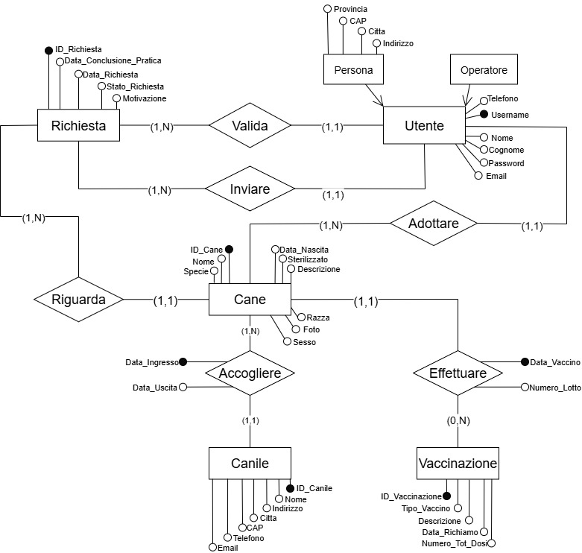

**Ristrutturazione schema E/R:**

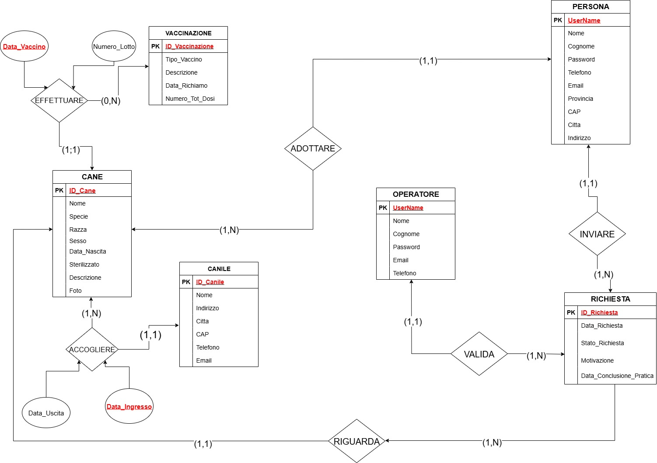

**Schema logico**

Si possono riassumere le informazioni presenti nello schema E/R con le seguenti tabelle.

Le entità presenti: **Cane**, **Canile**, **Vaccinazione** e **Richiesta** diventano altrettante tabelle contenenti gli stessi attributi delle entità con le rispettive chiavi primarie.

Le entità **Persona** ed **Operatore** essendo disgiunte e complete diventano altrettante entità con le rispettive chiavi primarie.

Poi bisogna tenere conto delle relazioni in base al tipo di associazione 1 a 1 (1:1), 1 a molti (1:N) o molti a molti (N:N).

Nel nostro schema E/R abbiamo **6 relazioni uno a molti (1:N)**:

La relazione tra l'entità **Canile** e l'entità **Cane** è di tipo **uno a molti (1:N)**: un Canile può accogliere molti Cani, ma ogni Cane può essere accolto da un solo Canile alla volta. Viene implementata inserendo la chiave primaria di **Canile** (**ID_Canile**) come **chiave esterna** nella tabella **Cane**. L'attributo **Data_Ingresso** della relazione **Accogliere** diventa un attributo della tabella **Cane**.

La relazione tra l'entità **Vaccinazione** e l'entità **Cane** è di tipo **uno a molti (1:N)**: una Vaccinazione può essere effettuata su molti Cani, ma ogni istanza di vaccinazione riguarda un solo Cane. Viene implementata inserendo la chiave primaria di **Vaccinazione** (**ID_Vaccinazione**) come **chiave esterna** nella tabella **Cane**. L'attributo **Data_Vaccino** della relazione **Effettuare** diventa un attributo della tabella **Cane**.

La relazione tra l'entità **Persona** e l'entità **Cane** è di tipo **uno a molti (1:N)**: una Persona può adottare più Cani, ma ogni Cane può essere adottato da una sola Persona. Viene implementata inserendo la chiave primaria di **Persona** (**Codice_Fiscale**) come **chiave esterna** nella tabella **Cane**.

La relazione tra l'entità **Persona** e l'entità **Richiesta** è di tipo **uno a molti (1:N)**: una Persona può inviare più Richieste. Viene implementata inserendo la chiave primaria di **Persona** (**Codice_Fiscale**) come **chiave esterna** nella tabella **Richiesta**.

La relazione tra l'entità **Operatore** e l'entità **Richiesta** è di tipo **uno a molti (1:N)**: un Operatore può validare più Richieste. Si implementa inserendo **Username** (chiave primaria dell'entità Operatore) come **chiave esterna** nella tabella **Richiesta**.

La relazione tra l'entità **Cane** e l'entità **Richiesta** è di tipo **uno a molti (1:N)**: un Cane può essere oggetto di più Richieste. Si implementa inserendo **ID_Cane** (chiave primaria dell'entità Cane) come **chiave esterna** nella tabella **Richiesta**.

**Schema Logico Relazionale:**

CANILE (ID_Canile PK, Nome, Indirizzo, Città, CAP, Telefono, Email)

VACCINAZIONE (ID_Vaccinazione PK, Tipo_Vaccino, Descrizione, Data_Richiamo, Numero_Tot_Dosi, Data_Vaccino, Numero_Lotto,ID_Cane FK)

PERSONA (Codice_Fiscale PK, Nome, Cognome, Username, Password, Telefono, Email, Provincia, CAP, Città, Indirizzo)

OPERATORE (Username PK, Nome, Cognome, Password, Email, Telefono)

CANE (ID_Cane PK, Nome, Specie, Razza, Sesso, Data_Nascita, Sterilizzato, Descrizione, Foto, ID_Canile FK, Data_Ingresso, Data_Uscita)

RICHIESTA (ID_Richiesta PK, Data_Richiesta, Stato_Richiesta, Motivazione, Data_Conclusione_Pratica, Username_Operatore FK, ID_Cane FK, Username_Persona FK)

**Con un’analisi più dettagliata, avremo che:**

**CANILE**

|  |  |  |  |  |
| --- | --- | --- | --- | --- |
| **Nome Campo** | **Descrizione** | **Tipo** | **Lunghezza** | **Vincoli** |
| ID_Canile | Identificativo univoco del Canile | Int | 11 | Chiave Primaria |
| Nome | Nome del Canile | Varchar | 50 | NOT NULL |
| Indirizzo | Indirizzo del Canile | Varchar | 100 | NOT NULL |
| Città | Nome della città | Varchar | 30 | NOT NULL |
| CAP | Codice avviamento postale | Char | 5 | NOT NULL |
| Telefono | Recapito telefonico | Varchar | 15 | NOT NULL |
| Email | Indirizzo di posta elettronica | Varchar | 50 | NOT NULL |

**VACCINAZIONE**

|  |  |  |  |  |  |  |
| --- | --- | --- | --- | --- | --- | --- |
| **Nome Campo** | | **Descrizione** | | **Tipo** | **Lunghezza** | **Vincoli** |
| ID_Vaccinazione | | Identificativo univoco della Vaccinazione | | Int | 11 | Chiave Primaria |
| Tipo_Vaccino | | Tipo di vaccino | | Varchar | 50 | NOT NULL |
| Descrizione | | Descrizione della vaccinazione | | Text | 250 | NOT NULL |
| Data_Richiamo | | Data del richiamo | | Date | 8 |  |
| Numero_Tot_Dosi | | Numero totale di dosi | | Int | 2 | Numero>=1 |
| Data_Vaccino | | Data di effettuazione del vaccino | | Date | 8 |  |
| Numero_Lotto | | Numero del Lotto | | Int | 8 | NOT NULL |
| ID_Cane | Identificativo univoco del Cane | | Int | | 11 | Chiave Esterna |

**PERSONA**

|  |  |  |  |  |
| --- | --- | --- | --- | --- |
| **Nome Campo** | **Descrizione** | **Tipo** | **Lunghezza** | **Vincoli** |
| Username | Nome utente | Varchar | 20 | Chiave Primaria |
| Nome | Nome della Persona | Varchar | 30 | NOT NULL |
| Cognome | Cognome della Persona | Varchar | 30 | NOT NULL |
| Password | Parola chiave | Varchar | 20 | NOT NULL |
| Telefono | Recapito telefonico | Varchar | 15 | NOT NULL |
| Email | Indirizzo di posta elettronica | Varchar | 50 | NOT NULL |
| Provincia | Sigla provincia | Char | 2 |  |
| CAP | Codice avviamento postale | Char | 5 |  |
| Città | Nome della città | Varchar | 30 |  |
| Indirizzo | Indirizzo | Varchar | 100 |  |

**OPERATORE**

|  |  |  |  |  |
| --- | --- | --- | --- | --- |
| **Nome Campo** | **Descrizione** | **Tipo** | **Lunghezza** | **Vincoli** |
| Username | Nome utente dell'Operatore | Varchar | 20 | Chiave Primaria |
| Nome | Nome dell'Operatore | Varchar | 30 | NOT NULL |
| Cognome | Cognome dell'Operatore | Varchar | 30 | NOT NULL |
| Password | Parola chiave | Varchar | 20 | NOT NULL |
| Email | Indirizzo di posta elettronica | Varchar | 50 | NOT NULL |
| Telefono | Recapito telefonico | Varchar | 15 |  |

**CANE**

|  |  |  |  |  |
| --- | --- | --- | --- | --- |
| **Nome Campo** | **Descrizione** | **Tipo** | **Lunghezza** | **Vincoli** |
| ID_Cane | Identificativo univoco del Cane | Int | 11 | Chiave Primaria |
| Nome | Nome del Cane | Varchar | 30 | NOT NULL |
| Specie | Specie dell'animale | Varchar | 20 |  |
| Razza | Razza del Cane | Varchar | 30 |  |
| Sesso | Sesso del Cane | Char | 1 |  |
| Data_Nascita | Data di nascita del Cane | Date | 8 |  |
| Sterilizzato | Indica se il cane è sterilizzato | Boolean |  |  |
| Descrizione | Descrizione del Cane | Varchar | 250 |  |
| Foto | Immagine del Cane | Varchar | 255 |  |
| ID_Canile | Identificativo del Canile ospitante | Int | 11 | Chiave Esterna |
| Data_Ingresso | Data di ingresso nel Canile | Date | 8 |  |
| Data_Uscita | Data di uscita dal Canile | Date | 8 |  |

**RICHIESTA**

|  |  |  |  |  |
| --- | --- | --- | --- | --- |
| **Nome Campo** | **Descrizione** | **Tipo** | **Lunghezza** | **Vincoli** |
| ID_Richiesta | Identificativo univoco della Richiesta | Int | 11 | Chiave Primaria |
| Data_Richiesta | Data della richiesta | Date | 8 |  |
| Stato_Richiesta | Stato della richiesta | Varchar | 20 | Enum('Invio della richiesta','Revisione della richiesta','Colloquio','Visita a domicilio','Finalizzazione') |
| Motivazione | Motivazione della richiesta | Varchar | 250 |  |
| Data_Conclusione_Pratica | Data di conclusione della pratica | Date | 8 |  |
| Username_Persona | Nome utente Persona | Varchar | 20 | Chiave Esterna |
| Username_Operatore | Nome utente dell'Operatore | Varchar | 20 | Chiave Esterna |
| ID_Cane | Identificativo del Cane richiesto | Int | 11 | Chiave Esterna |

**Front-End**

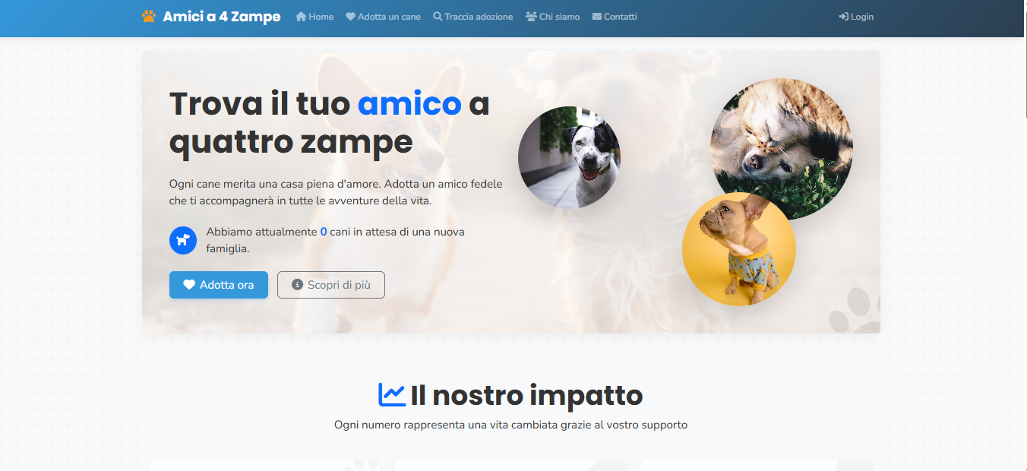

La parte iniziale dell’app presenta un messaggio accogliente: **“Trova il tuo amico a quattro zampe”**, pensato per coinvolgere emotivamente l’utente e invitarlo ad adottare. La sezione mostra alcune immagini di cani, a rafforzare l’idea di affetto e compagnia. Un testo breve sottolinea l’importanza di dare una casa piena d’amore a un cane abbandonato.  
Sotto, è evidenziato il numero attuale di cani in attesa di adozione (in questo caso, 0), e ci sono due pulsanti ben visibili:

* **Adotta ora**: porta direttamente alla lista dei cani disponibili.
* **Scopri di più**: permette di approfondire come funziona il sistema di adozione.

**Barra superiore (menu di navigazione)**

La barra blu in alto è sempre visibile e serve a muoversi facilmente tra le sezioni principali dell’app. Da sinistra verso destra, contiene:

1. **Logo e nome del sito – "Amici a 4 Zampe"**  
   Con un’icona a forma di zampa, rappresenta il marchio dell'app ed è cliccabile per tornare alla homepage.
2. **Home**  
   Riporta l’utente alla pagina principale in qualsiasi momento.
3. **Adotta un cane**  
   Porta alla pagina dove è possibile sfogliare tutti i cani disponibili per l’adozione.
4. **Traccia adozione**  
   Consente all’utente di inserire un codice ricevuto dopo la richiesta per controllarne lo stato.
5. **Chi siamo**  
   Mostra informazioni sul progetto e sulle persone o enti che gestiscono la piattaforma.
6. **Contatti**  
   Permette di contattare lo staff per richieste di supporto o ulteriori informazioni.
7. **Login** (in alto a destra)  
   Per accedere al proprio profilo o gestire richieste già effettuate, dedicato agli utenti registrati.

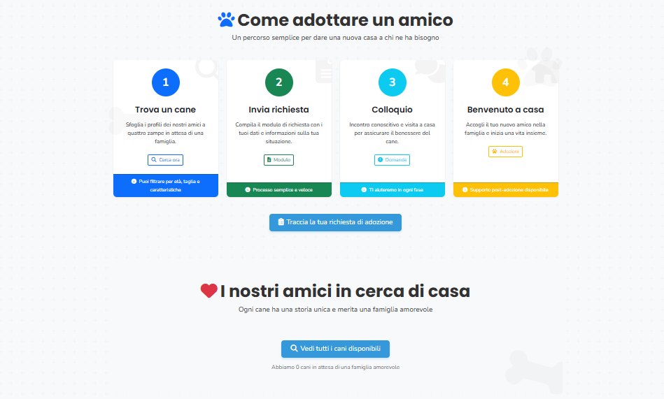

Qui viene spiegato **come funziona l’adozione**. Il processo è diviso in quattro semplici passaggi:

1. **Trova un cane**
2. **Invia la richiesta**
3. **Colloquio**
4. **Benvenuto a casa**  
   Ogni passaggio è descritto brevemente per rassicurare l’utente sulla facilità e sicurezza del percorso. In fondo, un’altra sezione mostra i cani in cerca di casa con un bottone per vederli tutti.

**Traccia la tua richiesta di adozione**  
Questa sezione consente all’utente di **controllare lo stato della propria richiesta**. Basta inserire il codice di tracciamento ricevuto dopo l’invio del modulo per sapere a che punto è la procedura. È un modo semplice per rimanere aggiornati sull'adozione.

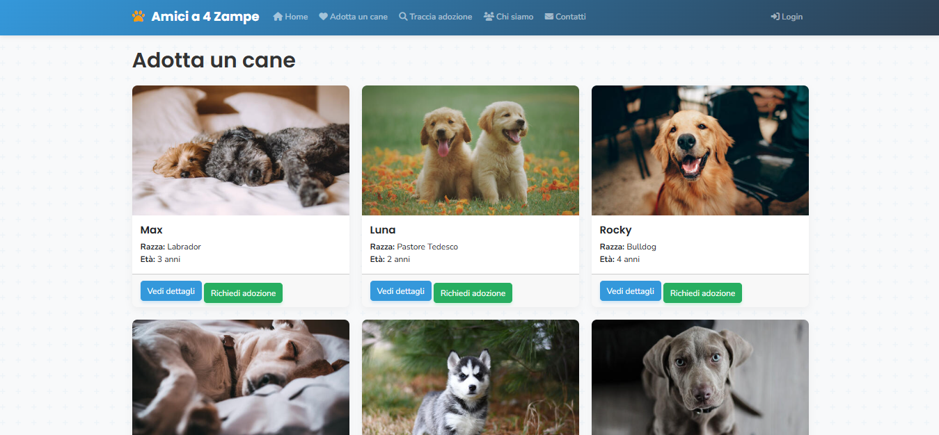

Cliccando su addotta ora mostra i profili dei cani disponibili con nome, razza, età e foto. Per ogni cane ci sono due pulsanti: **"Vedi dettagli"** e **"Richiedi adozione"**, per consultare informazioni aggiuntive o iniziare il processo.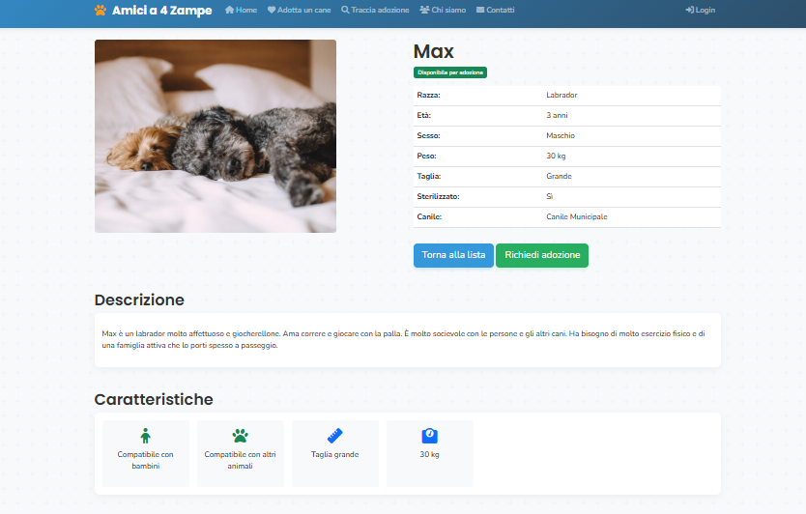Inizio modulo

In questa pagina sono mostrati i dati completi del cane selezionato: razza, età, sesso, peso, taglia e sterilizzazione. In basso, ci sono anche una descrizione del suo carattere e le caratteristiche (es. compatibilità con bambini e altri animali). È una scheda utile per capire se il cane è adatto al proprio stile di vita.

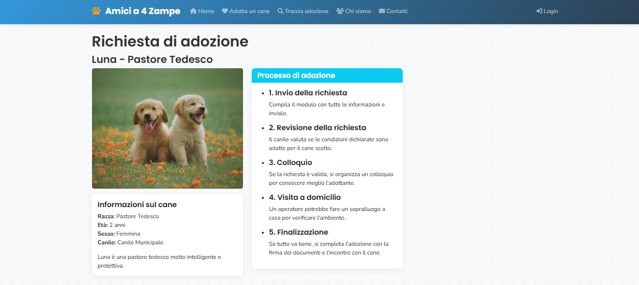

Cliccando su richiesta adozione nella prima parte una volta scelto un cane, qui viene mostrato il suo profilo insieme a una spiegazione del processo di adozione, passo dopo passo:

1. Invio della richiesta
2. Revisione da parte del canile
3. Colloquio
4. Visita a domicilio
5. Finalizzazione  
   Serve a chiarire cosa accade dopo aver cliccato su “Richiedi adozione”.

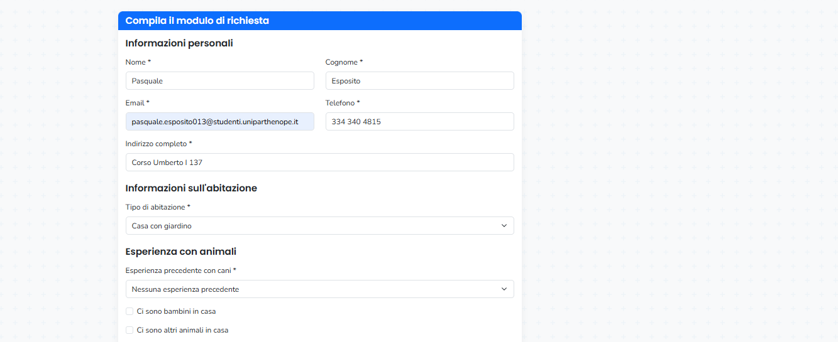

In questa parte, l’utente compila un modulo con **dati personali**, **indirizzo**, **tipologia di abitazione** e **esperienza con animali**. È pensato per aiutare il canile a capire se l’ambiente e la persona sono adatti al cane.

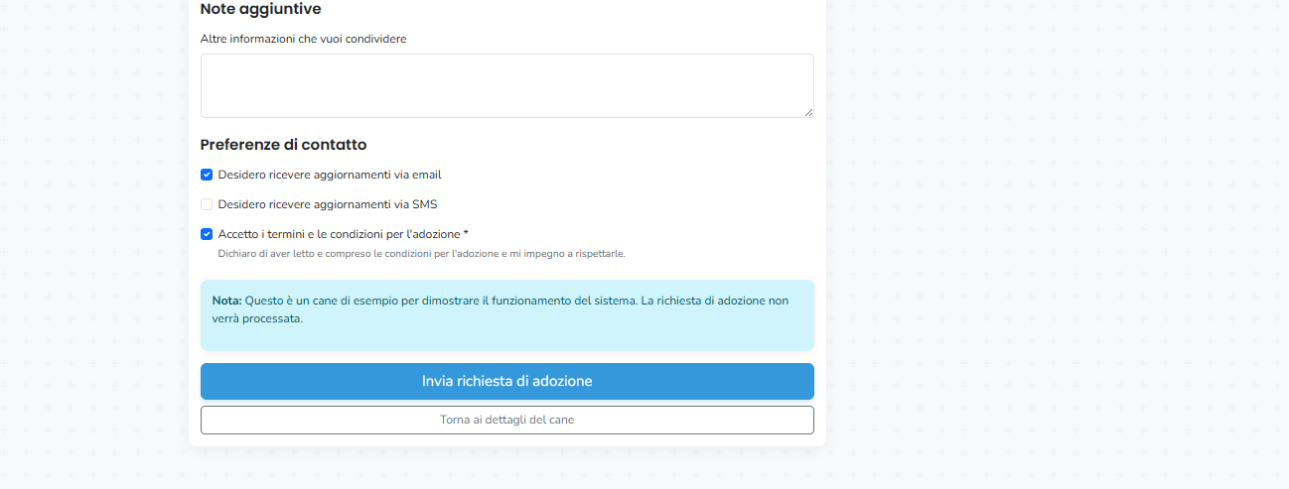

Fine modulo

Si completa la richiesta aggiungendo **note personali** e selezionando le **preferenze di contatto**. Infine, si accettano i termini e si clicca su **"Invia richiesta di adozione"**. È specificato che si tratta di una simulazione per testare il funzionamento del sistema.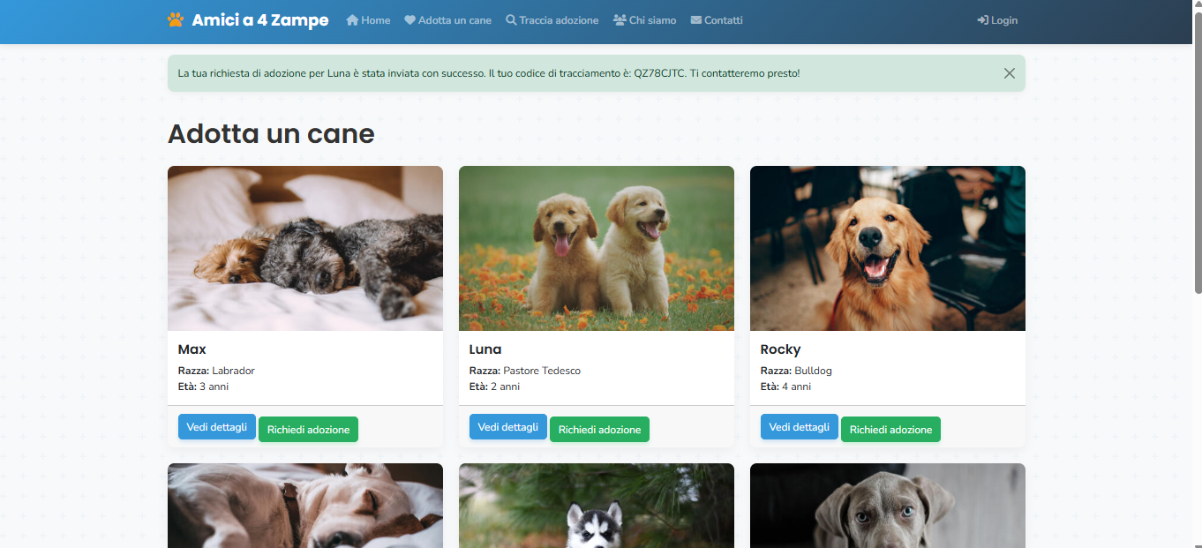

Dopo aver inviato la richiesta, compare un messaggio di conferma con il codice di tracciamento. L’utente viene rassicurato che sarà contattato a breve. È un passaggio che chiude il processo con chiarezza.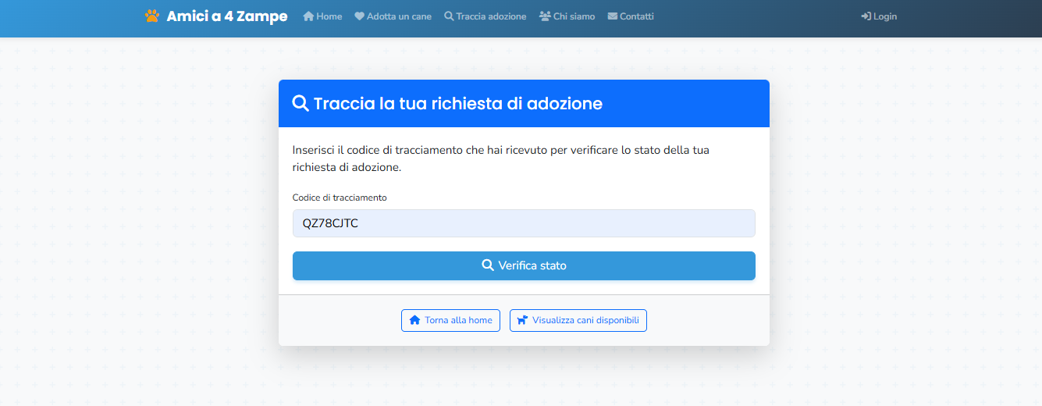

Questa schermata permette di controllare lo stato della richiesta inserendo un **codice di tracciamento** ricevuto al momento dell’invio. L’utente può così verificare a che punto è la procedura.

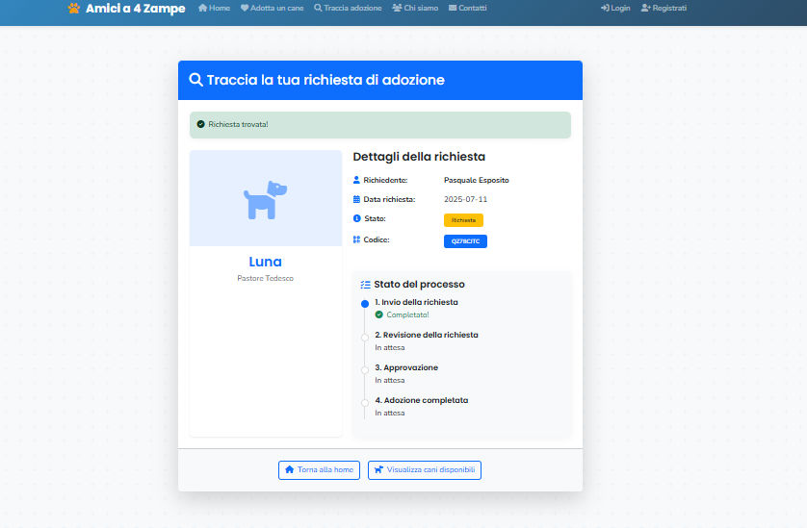

Questa schermata mostra il **dettaglio della richiesta di adozione** per il cane Luna. L’utente può vedere tutte le informazioni principali: il proprio nome, la data della richiesta, lo stato attuale (che risulta ancora “in attesa”) e il **codice di tracciamento** da usare per controllare l’avanzamento.

Nella parte destra è visibile lo **stato del processo**, suddiviso in quattro fasi. Al momento, solo la prima — **invio della richiesta** — è completata, mentre le altre tre (revisione, approvazione e adozione) sono ancora in attesa. Questo consente all’utente di capire facilmente a che punto si trova la pratica.

In basso ci sono due pulsanti: uno per tornare alla homepage e uno per visualizzare gli altri cani disponibili.